# Тезаурусный словарь

Процесс — выполнение пассивных инструкций компьютерной программы на процессоре ЭВМ. Стандарт ISO 9000:2000 Definitions определяет процесс как совокупность взаимосвязанных и взаимодействующих действий, преобразующих входящие данные в исходящие. Компьютерная программа сама по себе — лишь пассивная последовательность инструкций. В то время как процесс — непосредственное выполнение этих инструкций.

Unix — одна из первых многозадачных ОС. Каждый процесс имеет уникальный числовой идентификатор PID. Процессы в ней имеют древовидную иерархию, где корнем является процесс init c PID 1. Новый процесс можно создать системным вызовом fork, он будет являться точной копией процесса родителя. Любой процесс кроме init всегда имеет процесс родитель (атрибут PPID (англ. Parent PID)); процессы, родитель которых завершил свою работу становятся дочерними процессами init.

**Ментальная карта**

**Условия создания и завершения процессов**

Создание процессов

Завершение процессов

# Условия создания и завершения процессов

**Создание процессов**

Когда операционная система собирается добавить новый процесс к тем, которые уже состоят на учете, она создает структуры данных, использующиеся при управлении этим процессом (как описано в разделе 2), и размещает его адресное пространство в основной памяти. С помощью этих действий и создается новый процесс.

К созданию процесса могут привести четыре события, перечисленные в табл. 1. В среде пакетной обработки процесс создается в ответ на поступление задания; в интерактивной среде процесс создается при попытке нового пользователя войти в систему. В обоих случаях ответственность за создание нового процесса лежит на операционной системе. Кроме того, операционная система может создавать процесс по требованию приложения. Например, если пользователь отправляет запрос на распечатку файла, операционная система может создать процесс, управляющий печатью. Затем процесс, производивший запрос, может продолжить свою работу, независимо от того, сколько времени понадобится для печати.

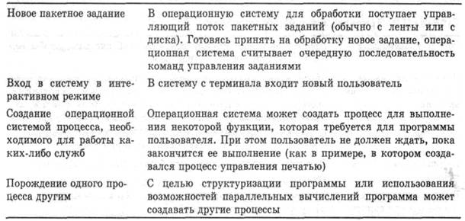

Рисунок 1 Причины создания процессов

Традиционно операционная система создает все процессы незаметно для пользователя или приложения; такой способ принят во многих современных операционных системах. Однако иногда требуется, чтобы один процесс мог послужить причиной создания другого процесса. Например, процесс приложения может сгенерировать другой процесс, который будет получать данные от первого процесса и приводить их к виду, удобному для дальнейшего анализа. Новый процесс будет работать параллельно с приложением и время от времени активизироваться для получения новых данных. Такая организация может быть очень полезна для структурирования приложений. В качестве другого примера можно привести ситуацию, в которой процесс-сервер (например, сервер печати или файловый сервер) может генерировать новый процесс для каждого обрабатываемого им запроса. Создание операционной системой процесса по явному запросу другого процесса называется порождением процесса (process spawning).

**Завершение процессов**

В табл.2 перечислены типичные причины завершения процессов. В любой компьютерной системе должны быть средства, позволяющие определить, закончилось выполнение процесса или нет. Пакетное задание должно включать в себя команду типа Halt (останов) или какой-то явный вызов службы операционной системы, приводящий к завершению процесса. В первом случае генерируется прерывание для извещения операционной системы о завершении процесса. Например, в системе с разделением времени процесс пользователя должен быть завершен, когда пользователь выходит из системы или выключает терминал. На персональном компьютере или рабочей станции пользователь может выйти из приложения (например, закрыть программу обработки текста или электронную таблицу). Все эти действия в конечном счете приведут к тому, что будет вызвана служба операционной системы, завершающая процесс.

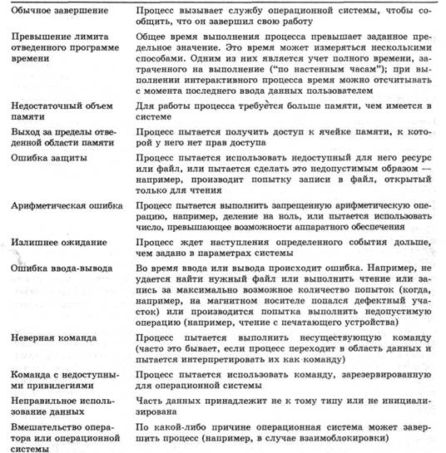

Рисунок 2 Причины завершения процессов

Кроме того, к завершению процессов могут привести и другие ошибки или условия отказа. В табл. 2 перечислены некоторые из наиболее часто возникающих условий.

Наконец, в некоторых операционных системах процесс может быть завершен процессом, который его породил, а также при завершении самого родительского процесса.